TUẦN 4 - TIẾT 7 - Ngày thực hiện 25/9/2023
Nội dung | Định lượng | Phương pháp, tổ chức và yêu cầu
Nội dung | Định lượng | Hoạt động GV | Hoạt động HS
1. Hoạt động khởi động  - Nhận lớp  - Khởi động: Xoay các khớp cổ tay, cổ chân, vai, hông, gối.  - Trò chơi: “Kết bạn”  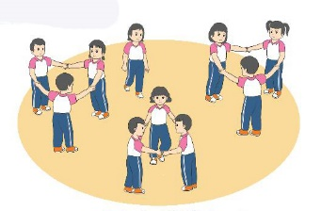  2. Hoạt động luyện tập  - Chuyển đội hình vòng tròn thành đội hình hàng dọc.  a. Tổ chức tập luyện  Tập theo tổ nhóm  Tập luyện cả lớp  b. Trò chơi “Mèo đuổi chuột”.  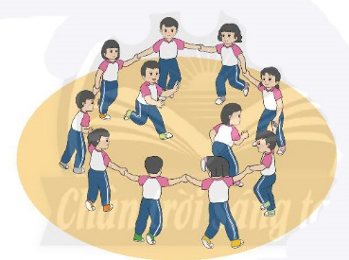  c. Hồi tĩnh  - Thả lỏng cơ toàn thân.  3. Hoạt động vận dụng  a. Vận dụng  b. Nhận xét giờ học | 5-7’  2lx8n  23-25’  3’ | - Gv nhận lớp, thăm hỏi sức khỏe học sinh phổ biến nội dung yêu cầu giờ học  - GV hướng dẫn sơ lược cách chơi.  - Tổ chức cho học sinh chơi  - GV nêu tên trò chơi, nêu cách chơi, điều khiển trò chơi  - Yêu cầu HS nói biến đổi đội hình vòng tròn sử dụng ở đâu trong cuộc sống.  - GV yêu cầu học sinh nhắc lại các khẩu lệnh đã học.  - GV lưu ý nhắc nhở.  - Xuống lớp | - Đội hình nhận lớp  - CSL điều khiển khởi động.  - HS chơi trò chơi.  - ĐH tập luyện  - Đội hình chơi  - HS thực hiện thả lỏng  - HS trả lời  - HS nhận xét bạn  - HS nhận xét giờ học của lớp.

TUẦN 4 - TIẾT 8 - Ngày thực hiện 26/9/2023
Nội dung | Định lượng | Phương pháp, tổ chức và yêu cầu
Nội dung | Định lượng | Hoạt động GV | Hoạt động HS
1. Hoạt động khởi động  - Nhận lớp  - Khởi động: Xoay các khớp cổ tay, cổ chân, vai, hông, gối.  - Trò chơi: “Kết bạn”  2. Hoạt động hình thành kiến thức mới  - Chuyển đội hình vòng tròn thành đội hình hàng ngang.  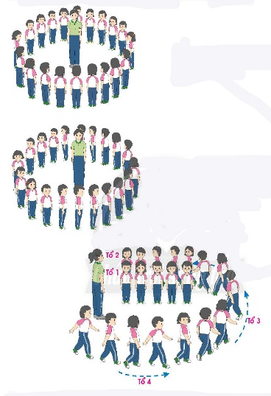  3. Hoạt động luyện tập  a. Tổ chức tập luyện  Tập theo tổ nhóm  b. Trò chơi “Mèo đuổi chuột”.  c. Hồi tĩnh  - Thả lỏng cơ toàn thân.  4. Hoạt động vận dụng  a. Vận dụng  b. Nhận xét giờ học | 5-7’  2lx8n  8-10’  13-15’  3’ | - Gv nhận lớp, thăm hỏi sức khỏe học sinh phổ biến nội dung yêu cầu giờ học  - Tổ chức cho học sinh chơi  - GV cho cả lớp thực hiện làm mẫu động tác kết hợp phân tích kĩ thuật động tác.  - GV quan sát, giúp đỡ  - Chuyển đội hình giúp ít gì cho các em trong quá trình học tập?  - GV yêu cầu học sinh nhắc lại các khẩu lệnh đã học.  - GV lưu ý nhắc nhở.  - Xuống lớp | - Đội hình nhận lớp  - CSL điều khiển khởi động.  - HS chơi trò chơi.  - HS lên làm mẫu  - Đội hình tập luyện  - Đội hình tập luyện  - HS nhắc lại cách chơi  - Tổ chức cho các bạn chơi  - Đội hình chơi  - HS thực hiện thả lỏng  - HS trả lời  - HS nhận xét bạn  - HS nhận xét giờ học của lớp.

